Colegio República Argentina
O’Carrol # 850- Fono 72- 2230332
Rancagua

TAREA DE EDUCACIÓN FÍSICA 3° SEMANA 5 DEL 27 AL 30 DE ABRIL
Nombre:
Curso: 3° A – B – C Fecha: 27 al 30 de abril
OA: Demostrar capacidad para ejecutar de forma combinada las habilidades motrices básicas de locomoción, manipulación y estabilidad en diferentes direcciones, alturas y niveles. (OA1)

Instrucciones:
1.- Colorea, recorta y pega en tu cuaderno.
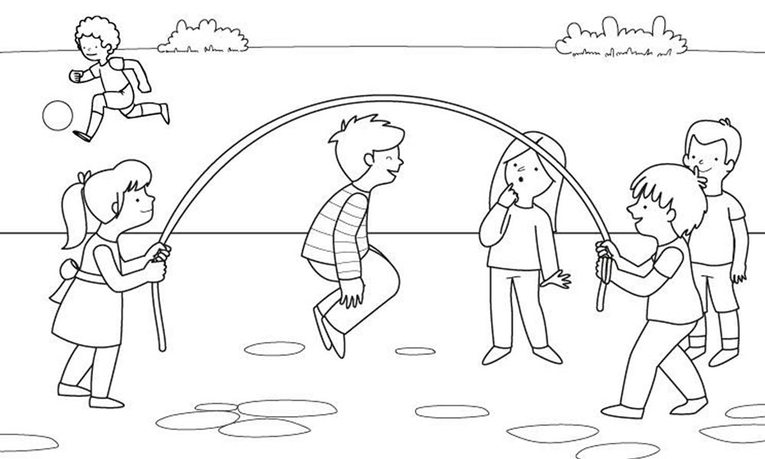

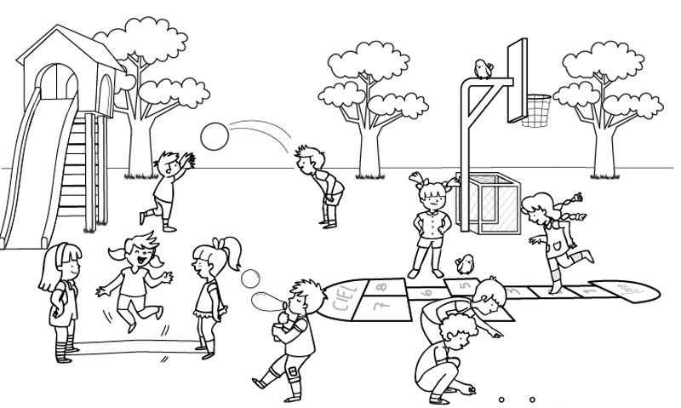

2.- Responde en tu cuaderno las siguientes preguntas.

- ¿Cómo te sentiste con las actividades realizadas?

- ¿Qué aprendiste?

- ¿Qué fue lo que más te gustó? ¿Por qué?

